温馨提示：
此套题为Word版，请按住Ctrl,滑动鼠标滚轴，调节合适的观看比例，答案解析附后。关闭Word文档返回原板块。
高效演练·跟踪检测区
1.“天宫”一号目标飞行器与“神舟”九号载人飞船的交会对接,标志着我国具备了建设空间站的基本能力。下列有关说法正确的是 ( )
A.火箭升空的动力主要来源于化学能
B.“神舟”九号飞船的太阳能帆板将太阳能直接转换为动能
C.“天宫”一号中的氢氧燃料电池将电能转换为化学能
D.“天宫”一号利用太阳能将水加热分解为氢气和氧气
【解析】选A。A项,火箭升空的动力主要来源于推进剂之间的化学反应,属于化学能,正确;B项,“神舟”九号飞船的太阳能帆板将太阳能直接转换为电能,错误;C项,“天宫”一号中的氢氧燃料电池将化学能转换为电能,错误;D项,“天宫”一号利用太阳能将水电解为氢气和氧气,错误。
2.(双选)(2015·揭阳模拟)可逆反应:A(g)B(g),其反应过程中能量变化如下图所示,下列说法错误的是 ( )
[以E_{a}表示活化能,E_{a}(正)、E_{a}(逆)分别表示正、逆反应活化能]
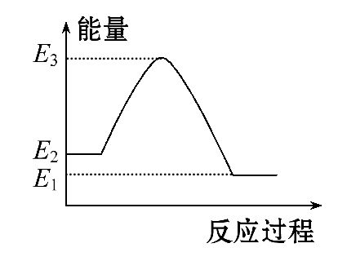
A.该反应的ΔH=E_{a}(正)-E_{a}(逆)
B.该反应的E_{a}(正)=E₃-E₂
C.只要温度升高,该可逆反应就会向逆反应方向进行
D.可逆反应B(g)A(g)的ΔH=E₁-E₂
【解析】选C、D。通过图示可知,该反应为放热反应,待平衡时升高温度,该反应向逆向移动,故C错误;由图象知A(g)B(g)的焓变ΔH为E₁-E₂,则其逆反应的焓变应为E₂-E₁,D错误。
3.已知断开或形成1 mol化学键吸收或放出的能量称为化学键的键能,如H—H键的键能为436 kJ·mol⁻¹,N≡N键的键能为945 kJ·mol⁻¹,N—H键的键能为
391 kJ·mol⁻¹。则下列有关工业合成氨反应的热化学方程式正确的是 ( )
A.N₂(g)+3H₂(g)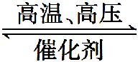2NH₃(g) ΔH=-93 kJ·mol⁻¹
B.N₂(g)+3H₂(g)2NH₃(g) ΔH=+1 471 kJ·mol⁻¹
C.N₂(g)+3H₂(g)2NH₃(g) ΔH=+93 kJ·mol⁻¹
D.N₂(g)+3H₂(g)2NH₃(g) ΔH=-1 471 kJ·mol⁻¹
【解析】选A。根据反应热和键能的关系可得,ΔH=945 kJ·mol⁻¹+3×
436 kJ·mol⁻¹-6×391 kJ·mol⁻¹=-93 kJ·mol⁻¹。
【易错提醒】反应热计算常出现的错误
把反应热与化学键的关系和反应热与反应物的总能量与生成物的总能量的关系相混淆。
反应热ΔH=反应物断键时吸收的总能量-生成物成键时释放的总能量=生成物的总能量-反应物的总能量。
4.已知下列反应的热化学方程式:
6C(s)+5H₂(g)+3N₂(g)+9O₂(g)2C₃H₅(ONO₂)₃(l) ΔH₁
2H₂(g)+O₂(g)2H₂O(g) ΔH₂
C(s)+O₂(g)CO₂(g) ΔH₃
则反应4C₃H₅(ONO₂)₃(l)12CO₂(g)+10H₂O(g)+O₂(g)+6N₂(g)的ΔH为(用ΔH₁、
ΔH₂、ΔH₃表示) ( )
A.12ΔH₃+3ΔH₂+2ΔH₁
B.12ΔH₃+5ΔH₂-2ΔH₁
C.6ΔH₃+5ΔH₂-4ΔH₁
D.6ΔH₃-ΔH₂-2ΔH₁
【解析】选B。观察所求方程式与已知方程式的关系,根据盖斯定律,将热化学方程式中的C(s)及H₂(g)消去,所以所求方程式的ΔH=12ΔH₃+5ΔH₂-2ΔH₁。
5.到目前为止,由化学能转变为热能或电能仍然是人类使用最主要的能源。
(1)化学反应中放出的热能(焓变,ΔH)与反应物和生成物在反应过程中断键和形成新键过程中吸收和放出能量的大小有关。
已知:H₂(g)+Cl₂(g)2HCl(g) ΔH=-185 kJ·mol⁻¹,断裂1 mol H—H键吸收的能量为436 kJ,断裂1 mol Cl—Cl键吸收的能量为247 kJ,则形成1 mol H—Cl键放出的能量为 。
(2)燃料燃烧将其所含的化学能转变为我们所需要的热能。已知:
①CH₄(g)+2O₂(g)CO₂(g)+2H₂O(l) ΔH=-890.3 kJ·mol⁻¹
②C(s,石墨)+O₂(g)CO₂(g) ΔH=-393.5 kJ·mol⁻¹
③2H₂(g)+O₂(g)2H₂O(l) ΔH=-571.6 kJ·mol⁻¹
标准状况下22.4 L氢气和甲烷的混合气体在足量的氧气中充分燃烧反应放出588.05 kJ的热量,原混合气体中氢气的质量是 。根据以上三个热化学方程式,计算C(s,石墨)+2H₂(g)CH₄(g)的反应热ΔH为 。
【解析】(1)H₂(g)+Cl₂(g)2HCl(g) ΔH=-185 kJ·mol⁻¹,该反应的ΔH=旧键断裂吸收的能量-新键形成放出的能量,设形成1 mol H—Cl键放出的能量为x,则每发生这样的反应1 mol,ΔH=436 kJ·mol⁻¹+247 kJ·mol⁻¹-2x=-185 kJ·mol⁻¹,解得x=434 kJ·mol⁻¹,所以每形成1 mol H—Cl键放出434 kJ的热量。
(2)设混合气体中CH₄的物质的量为a,H₂的物质的量为b,a+b=1 mol,
890.3 kJ·mol⁻¹×a+571.6 kJ·mol⁻¹×b/2=588.05 kJ,解得a=0.5 mol,b=0.5 mol,所以H₂的质量为0.5 mol×2 g·mol⁻¹=1.0 g。
根据盖斯定律,②+③-①即得C(s,石墨)+2H₂(g)CH₄(g),所以该反应的反应热为ΔH=-571.6 kJ·mol⁻¹-393.5 kJ·mol⁻¹+890.3 kJ·mol⁻¹=-74.8 kJ·mol⁻¹。
答案:(1)434 kJ (2)1.0 g -74.8 kJ·mol⁻¹
6.(1)CuCl(s)与O₂反应生成CuCl₂(s)和一种黑色固体。在25℃、101 kPa下,已知该反应每消耗1 mol CuCl(s),放热44.4 kJ,该反应的热化学方程式是 。
(2)肼可作为火箭发动机的燃料,与氧化剂N₂O₄反应生成N₂和水蒸气。
已知:①N₂(g)+2O₂(g)N₂O₄(l) ΔH₁=-19.5 kJ·mol⁻¹
②N₂H₄(l)+O₂(g)N₂(g)+2H₂O(g) ΔH₂=-534.2 kJ·mol⁻¹
写出肼和N₂O₄反应的热化学方程式 。
(3)饮用水中的N主要来自N。已知在微生物的作用下,N经过两步反应被氧化成N。两步反应的能量变化示意图如图:
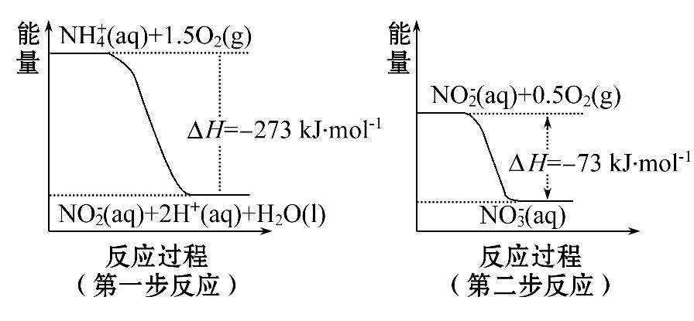
1 mol N全部被氧化成N的热化学方程式为 。
【解析】(1)显然生成的黑色物质是氧化铜,因此该反应的热化学方程式为4CuCl(s)+O₂(g)2CuCl₂(s)+2CuO(s) ΔH=-177.6 kJ·mol⁻¹。
(2)肼与N₂O₄反应生成N₂和水蒸气:2N₂H₄+N₂O₄3N₂+4H₂O,观察已知的两个热化学方程式运用盖斯定律可知,②×2-①得:2N₂H₄(l)+N₂O₄(l)3N₂(g)+4H₂O(g)
ΔH=ΔH₂×2-ΔH₁=-1 048.9 kJ·mol⁻¹。
(3)首先写出N(aq)+2O₂(g)N(aq)+2H⁺(aq)+H₂O(l),然后依据图象写出①N(aq)+O₂(g)N(aq)+2H⁺(aq)+H₂O(l) ΔH₁=-273 kJ·mol⁻¹、
②N(aq)+O₂(g)N(aq) ΔH₂=-73 kJ·mol⁻¹,则ΔH由①+②即得。
答案:(1)4CuCl(s)+O₂(g)2CuCl₂(s)+2CuO(s) ΔH=-177.6 kJ·mol⁻¹
(2)2N₂H₄(l)+N₂O₄(l)3N₂(g)+4H₂O(g) ΔH=-1 048.9 kJ·mol⁻¹
(3)N(aq)+2O₂(g)N(aq)+2H⁺(aq)+H₂O(l) ΔH=-346 kJ·mol⁻¹
关闭Word文档返回原板块

